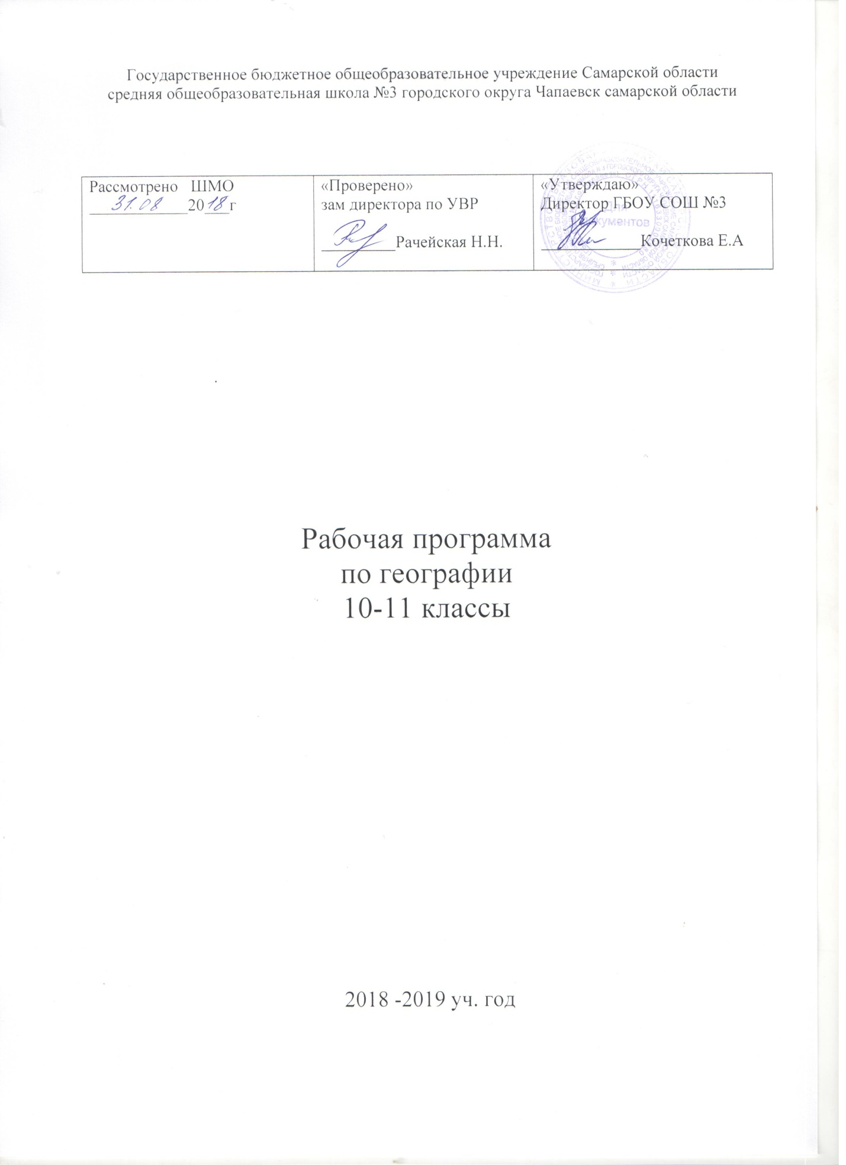

Целями изучения географии в средней школе являются:
- освоение системы географических знаний о целостном, многообразном и динамично изменяющемся мире, взаимосвязи природы, населения и хозяйства на всех территориальных уровнях, географических аспектах глобальных проблем человечества и путях их решения; методах изучения географического пространства, разнообразии его объектов и процессов;
- овладение умениями сочетать глобальный, региональный и локальный подходы для описания и анализа природных, социально-экономических, геоэкологических процессов и явлений;
- развитие познавательных интересов, интеллектуальных и творческих способностей посредством ознакомления с важнейшими географическими особенностями и проблемами мира, его регионов и крупнейших стран;
- воспитание патриотизма, толерантности, уважения к другим народам и культурам, бережного отношения к окружающей среде;
- использование в практической деятельности и повседневной жизни разнообразных географических методов, знаний и умений, а также географической информации.
• нахождение и применение географической информации, включая карты, статистические материалы, геоинформационные системы и ресурсы Интернета, для правильной оценки важнейших социально-экономических вопросов международной жизни; геополитической и геоэкономической ситуации в России, других странах и регионах мира, тенденций их возможного развития;
• понимание географической специфики крупных регионов и стран мира в условиях стремительного развития международного туризма и отдыха, деловых и образовательных программ, телекоммуникации, простого общения.

Общая характеристика учебного предмета
Курс по географии на базовом уровне ориентируется, прежде всего, на формирование общей культуры и мировоззрения школьников, а также решение воспитательных и развивающих задач общего образования, задач социализации личности.
По содержанию предлагаемый базовый курс географии сочетает в себе элементы общей географии и комплексного географического страноведения.
Он завершает формирование у учащихся представлений о географической картине мира, которые опираются на понимание географических взаимосвязей общества и природы, воспроизводства и размещения населения, мирового хозяйства и географического разделения труда, раскрытие географических аспектов глобальных и региональных явлений и процессов, разных территорий.
Содержание курса призвано сформировать у учащихся целостное представление о современном мире, о месте России в этом мире, а также развить у школьников познавательный интерес к другим народам и странам. Изучение географии в старшей школе на базовом уровне направлено на достижение следующих целей.

Описание места учебного предмета
Количество часов: по программе - всего 68 часов за два года: 10 класс - 34 часа, 11класс -34 часа
по учебному плану — 10 класс -34 часа, 1 час в неделю; 11 класс- 34 часа, 1 час в неделю.

Требования к уровню подготовки учащихся.
1. Знать и понимать:
- основные географические понятия и термины; традиционные и новые методы географических исследований;
- особенности размещения основных видов природных ресурсов, их главные месторождения и территориальные сочетания; численность и динамику населения мира, отдельных регионов и стран, их этногеографическую специфику; различия в уровне и качестве жизни населения, основные направления миграций; проблемы современной урбанизации;
- географические аспекты отраслевой и территориальной структуры мирового хозяйства, размещения его основных отраслей; географическую специфику отдельных стран и регионов, их различия по уровню социально-экономического развития, специализации в системе международного географического разделения труда; географические аспекты глобальных проблем человечества;
- особенности современного геополитического и геоэкономического положения России, ее роль в международном географическом разделении труда.
2. Уметь:
- определять и сравнивать по разным источникам информации географические тенденции развития природных, социально-экономических и геоэкологических объектов, процессов и явлений;
- оценивать и объяснять ресурсообеспеченность отдельных стран и регионов мира, их демографическую ситуацию, уровни урбанизации и территориальной концентрации населения и производства, степень природных, антропогенных и техногенных изменений отдельных территорий;
- применять разнообразные источники географической информации для проведения наблюдений за природными, социально-экономическими и геоэкологическими объектами, процессами и явлениями, их изменениями под влиянием разнообразных факторов;
- составлять комплексную географическую характеристику регионов и стран мира; таблицы, картосхемы, диаграммы, простейшие карты, модели, отражающие географические закономерности различных явлений и процессов, их территориальные взаимодействия;
- сопоставлять географические карты различной тематики.
Использовать приобретенные знания и умения в практической деятельности:
- выявления и объяснения географических аспектов различных текущих событий и ситуаций;
- нахождения и применения географической информации, включая карты, статистические материалы, геоинформационные системы и ресурсы Интернета; правильной оценки важнейших социально-экономических событий международной жизни, геополитической и геоэкономической ситуации в России, в других странах и регионах мира, тенденций их возможного развития;
- понимания географической специфики крупных регионов и стран мира в условиях глобализации, стремительного развития международного туризма и отдыха, деловых и образовательных программ, различных видов человеческого общения.

Содержание рабочей программы
10 класс (1ч. в неделю)
Раздел I. Введение. Современная политическая карта мира. (4часа)
Положение географии в системе наук. Традиционные и новые методы географических исследований. Географическая карта – особый источник информации о действительности. Географическая номенклатура.
Статистический метод – один из основных в географии. Этапы статистического изучения географических явлений и процессов. Виды статистических материалов. Другие способы и формы получения географической информации: экспедиции, стационарные наблюдения, камеральная обработка, опыты, моделирование. Геоинформационные системы как средство получения, обработки и представления пространственно-координированных географических данных.

Раздел II. Природа и человек в современном мире. (6часов)
Взаимодействие человечества и природы в прошлом и настоящем. Международный характер проблемы «дестабилизация окружающей среды». Природные ресурсы Земли, их виды. Ресурсообеспеченность. Природно-ресурсный потенциал разных территорий. Территориальные сочетания природных ресурсов. География природных ресурсов Земли. Основные типы природопользования. Источники загрязнения окружающей среды. Геоэкологические проблемы регионов различных типов природопользования. Пути сохранения качества окружающей среды.

Раздел III. География населения мира. (5 часов)
Численность, динамика и размещение населения мира, крупных регионов и стран. Воспроизводство и миграции населения. Их типы и виды. Структура населения (половая, возрастная, расовая, этническая, религиозная, по образовательному уровню). Демографическая ситуация в разных регионах и странах мира.
Характеристика трудовых ресурсов и занятости населения крупных стран и регионов мира. Расселение населения. Специфика городских и сельских поселений. Масштабы и темпы урбанизации различных стран и регионов мира.

Раздел IV. Научно – техническая революция и мировое хозяйство. (7 часов)
Понятие о НТР, её характерные черты и составные части. Мировое хозяйство. Международное географическое разделение труда. Отраслевая и территориальная структура мирового хозяйства. Факторы размещения производительных сил.

Раздел V. География отраслей мирового хозяйства. (12 часов)
География важнейших отраслей: топливно-энергетическая промышленность, электроэнергетика, горнодобывающая, металлургическая, машиностроение, химическая, лесная и деревообрабатывающая, легкая. География сельского хозяйства и рыболовства. География транспорта.
Международная специализация и кооперирование – интеграционные зоны, крупнейшие фирмы и транснациональные корпорации (ТНК). Отрасли международной специализации стран и регионов мира; определяющие их факторы.
Внешние экономические связи – научно-технические, производственное сотрудничество, создание свободных экономических зон (СЭЗ). География мировых валютно-финансовых отношений. Крупнейшие международные отраслевые и региональные союзы. Международная торговля – основные направления и структура. Главные центры мировой торговли.

Оценочные практические работы
1. Составление систематизирующей таблицы «Государственный строй стран мира».
2. Характеристика политико-географического положения страны. Его изменение во времени.
3. Оценка ресурсообеспеченности отдельных стран (регионов) мира (по выбору).
4. Составление сравнительной оценки трудовых ресурсов стран и регионов мира.
5. Сравнительная характеристика ведущих факторов размещения производительных сил.
6. Составление экономико-географической характеристики одной из отраслей (по выбору) промышленности мира.

Календарно-тематический план
№ | Тема урока | Практические работы |  | Д. з.
Раздел I. Введение. Современная политическая карта мира. (4часов)
1. | Многообразие современного мира |  |  | §1.1, вопр.
2. | Влияние международных отношений на политическую карту мира |  |  | §1.2, вопр.
3. | Государственный строй стран мира |  | Составление систематизирующей таблицы «Государственный строй стран мира». | §1.3, вопр.
4. | Политическая география |  | Характеристика политико-географического положения страны. Его изменение во времени. | §1.4, вопр.
Раздел II. Природа и человек в современном мире (6часов)
5. | Взаимодействие общества и природы |  |  | §2.1, вопр.
6-7 | Мировые природные ресурсы |  | Оценка ресурсообеспеченности отдельных стран (регионов) мира (по выбору). | §2.2, вопр.  к/к
8-9 | Загрязнение и охрана окружающей среды |  |  | §2.3, вопр., доклад
10. | Географическое ресурсоведение и геоэкология
Раздел III. География населения мира. (5 часов)
11-12 | Численность и воспроизводство населения |  |  | §3.1, вопр., к/к, сообщение
13. | Состав населения |  |  | §3.2, вопр
14. | Размещение и миграции населения |  |  | §3.3, вопр.
15. | Городское и сельское население |  |  | §3.4, вопр.
Раздел IV. Научно – техническая революция и мировое хозяйство. (7 часов)
16-17 | Научно – техническая революция |  |  | §4.1, вопр.
18-19 | Мировое хозяйство |  |  | §4.2, вопр.
20-21 | Отраслевая и территориальная структура мирового хозяйства |  |  | §4.3, вопр., к/к
22. | Факторы размещения |  | Составление сравнительной оценки трудовых ресурсов стран и регионов мира. | §4.4, вопр.
Раздел V. География отраслей мирового хозяйства. (12 часов)
23-25 | География промышленности |  | Составление экономико-географической характеристики одной из отраслей (по выбору) промышленности мира. | §5.1, вопр.
26-28 | География сельского хозяйства и рыболовства |  |  | §5.2, вопр.
29-31 | География транспорта |  |  | §5.3, вопр., к/к
32-34 | Всемирные экономические отношения |  |  | §5.4, вопр.
35. | Резерв времени

11 класс (1 час в неделю)
Раздел I. Современная политическая карта мира. (3 часа)
Тема 1: Современная политическая карта мира. (3 часа)
Многообразие стран современного мира. Государственный строй мира. Международные отношения. Политическая география.

Раздел II. Региональная характеристика мира.(29 часов)
Тема 2: Зарубежная Европа. (5 часов)
Общая характеристика Зарубежной Европы. Население и хозяйство. Субрегионы и страны Зарубежной Европы. Великобритания, Италия, Франция, Германия- ведущие страны мира.

Тема 3: Зарубежная Азия. (5 часов)
Общая характеристика Зарубежной Азии. Население и хозяйство. Китай, Япония, Индия. Австралийский Союз.

Тема 4: Африка. (4 часа)
Общая характеристика региона «Африка». Население и хозяйство стран Африканского региона. Субрегионы Северной и Тропической Африки, ЮАР.

Тема 5: Северная Америка. (4 часа)
Общая характеристика США. Макрорегионы США. Население и хозяйство США. Канада.

Тема 6: Латинская Америка. (4 часа)
Общая характеристика региона «Латинская Америка». Население и хозяйство Латинской Америки. Бразилия.

Тема 7: Австралия и Океания. (1 час)
Комплексная характеристика региона.

Тема 8. Россия в современном мире.(6 часов)
Россия на карте мира и в системе международных отношений. Геополитическое положение России. ПРП страны. Население России. Количественные и качественные характеристики населения. Место России в мировом хозяйстве.

Тема 9: Глобальные проблемы человечества. (2 часа)
Понятие о глобальных проблемах. Классификация глобальных проблем. Экологическая проблема. Демографическая проблема. Проблема мира и разоружения. Продовольственная проблема. Энергетическая и сырьевая проблемы. Проблема здоровья людей. Проблема использования Мирового океана. Освоение космоса. Глобальные прогнозы, гипотезы, проекты.

Заключение. Мир в XXI веке. (1 час)
Календарно-тематический план
№ | Тема урока | Практические работы |  | Д. з.
Раздел I. Современная политическая карта мира (3часа)
Тема 1. Современная политическая карта мира (3часа)
1. | Современная политическая карта мира |  |  | конспект
2. | Многообразие современного мира |  | Составление сравнительной экономико-географической характеристики двух стран «большой семерки». | конспект
3. | Политическая география |  |  | конспект
Раздел II. Региональная характеристика мира (29 часов)
Тема 2. Зарубежная Европа (5 часов)
4. | Общая характеристика Зарубежной Европы |  |  | §6.1, вопр.
5. | Общая характеристика Зарубежной Европы |  |  | §6.1, вопр.
6. | Географический рисунок расселения и хозяйство Зарубежной Европы |  | Оценка ресурсообеспеченности отдельных стран (регионов) мира (по выбору). | §6.2, вопр., доклад
7. | Субрегионы и страны Зарубежной Европы |  |  | §6.3, вопр., к/к
8. | Субрегионы и страны Зарубежной Европы |  |  | §6.3, вопр., к/к
Тема 3. Зарубежная Азия (5 часов)
9. | Общая характеристика Зарубежной Азии |  |  | §7.1, вопр., к/к
10. | Китай |  |  | §7.2, вопр
11. | Япония |  | Отражение на картосхеме международных экономических связей Японии. | §7.3, вопр.
12. | Индия |  |  | §7.4, вопр.
13. | Австралия |  | Составление картосхемы, отражающей международные экономические связиАвстралийского Союза, объяснение полученного результата. | §7.5, вопр.
Тема 4. Африка (4 часа)
14. | Общая характеристика Африки |  |  | §8.1, вопр.
15. | Субрегионы Северной Африки |  |  | §8.2, вопр.
16. | Субрегионы Тропической Африки |  |  | §8.2, вопр.,
17. | ЮАР |  |  | §8.2, вопр.
Тема 5. Северная Америка (4 часа)
18. | Общая характеристика США |  |  | §9.1, вопр.
19. | Макрорегиона США |  |  | §9.2, вопр.
20. | Макрорегионы США |  | Составление картосхемы районов загрязнения окружающей среды США, выявлениеисточников загрязнений, предложение путей решения экологических проблем. | §9.2, вопр., к/к
21. | Канада |  | Составление характеристики Канады. | §9.3, вопр.
Тема 6. Латинская Америка (4 часа)
22. | Общая характеристика Латинской Америки |  |  | §10.1, вопр.
23. | Общая характеристика Латинской Америки |  |  | §10.1, вопр.
24. | Бразилия |  |  | §10.2, вопр.
25. | Бразилия |  |  | §10.2, вопр.
Тема 7. Австралия и Океания (1 час)
26. | Австралия и Океания |  |  | конспект, к\к
Тема 8. Россия в современном мире (6 часов)
27. | Россия на карте мира и в системе международных отношений.. |  |  | §11.1, вопр.
28. | Геополитическое положение России |  |  | §11.1, вопр., к\к
29. | Россия в мировом ПРП |  |  | §11.1, вопр.
30. | Население России |  |  | §11.1, вопр.
31. | Количественные и качественные характеристики населения. |  |  | §11.1, вопр.
32. | Место России в мировом хозяйстве. |  |  | §11.2, вопр.
Раздел III. Глобальные проблемы человечества (2 часа)
Тема 9. Глобальные проблемы человечества (2 часа)
33. | Глобальные проблемы человечества |  |  | §12.1, вопр.
34. | Стратегия устойчивого развития |  |  | §12.2, вопр.
35. | Заключение. Мир в XXI веке

Оценочные практические работы

1. Составление сравнительной экономико-географической характеристики двух стран «большой семерки».
2. Отражение на картосхеме международных экономических связей Японии.
3. Составление картосхемы, отражающей международные экономические связиАвстралийского Союза, объяснение полученного результата.
4. Составление картосхемы районов загрязнения окружающей среды США, выявлениеисточников загрязнений, предложение путей решения экологических проблем.
5. Составление характеристики Канады.

Учебно-методический комплект
10 класс

Учебник :Максаковский В. П. Географи (базовый уровень).10-11 кл.,
В. П. МаксаковскиЙ. - М.: Просвещение, 2017.

УМК:
1. Авторская программа к учебнику В.П. Максаковского Экономическая и социальная география мира «География 10 класс» - М: Дрофа, 2018..
2. Географический атлас. 10 кл. - М: Дрофа, 2018.
3. Поурочные разработки по географии. Экономическая и социальная география мира. Жижина Е.А., Никитина Н.А. – М.:ВАКО, 2018.

11 класс
Учебник: Максаковский В. П. Географи (базовый уровень).10-11 кл.,
В. П. МаксаковскиЙ. - М.: Просвещение, 2017

УМК:
  - Авторская программа к учебнику В.П. Максаковского Экономическая и социальная география мира «География 11 класс» - М: Дрофа, 2018.
2. Географический атлас. 11 кл. - М: Дрофа, 2018.
3. Поурочные разработки по географии. Экономическая и социальная география мира. Жижина Е.А., Никитина Н.А. – М.:ВАКО, 2018.

